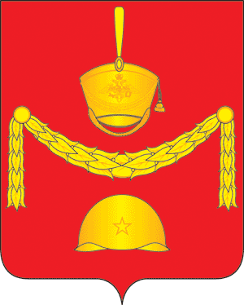
СОВЕТ ДЕПУТАТОВ
ПОСЕЛЕНИЯ РОГОВСКОЕ В ГОРОДЕ МОСКВЕ

РЕШЕНИЕ № 50/3

от 16 мая 2013г.
О постановке на баланс дополнительного перечня объектов благоустройства (бюсты героев Отечественной войны).

В целях организации учета, обеспечении сохранности муниципального имущества, расположенного на территории поселения Роговское и его эффективного использования, руководствуясь ст.50 ФЗ №131-Ф3 от 06.10.2003 г. «Об общих принципах организации местного самоуправления в Российской Федерации», ст.39 Устава поселения Роговское, договором дарения от Вопиловского Н.Е. от 27.04.2013г.
Совет депутатов поселения Роговское решил:
1.Утвердить Приложение «Перечень объектов благоустройства, принимаемых в муниципальную собственность поселения Роговское».
2. Отделу по финансам, экономике, планированию и бухгалтерскому учёту администрации поселения Роговское внести соответствующие изменения в реестр муниципальной собственности поселения Роговское. 3.Настоящее Решение вступает в силу со дня его подписания. 4.Контроль за выполнением настоящего Решения возложить на Председателя Совета депутатов поселения Роговское.

Глава поселения Роговское Р.Г. Атабекян

Приложение
к решению Совета депутатов
поселения Роговское № 50/3 от 16.05.2013г.

Перечень объектов благоустройства,
принимаемых в муниципальную собственность поселения Роговское

п/№ | Наименование объекта | Год ввода в эксплуатацию | Место расположение объекта | Кол-во | Целевое назначение | Балансовая стоимость, руб. | Остаточная стоимость, руб.
1 | Бюст Кутузова М.И | 2013 | Мемориал Воинской Славы «Кузовлево». | 1 шт. | благоустройство | 150 000 | 150 000
2 | Бюст Жукова Г.К. | 2013 | Мемориал Воинской Славы «Кузовлево». | 1 шт. | благоустройство | 150 000 | 150 000

